Barranquilla, 12 de Abril de 2019

Oficio No. 551
Rad. 0800131200012017-00029

RAMA JUDICIAL
SOPORTE PAGINA WEB
soportepaginaweb@cendoj.ramajudicial.gov.co
Bogotá D.C.

Por medio del presente escrito, se solicita a ustedes que el presente Edicto Emplazatorio adjunto, el cual se realiza dentro del proceso de referencia 0800131200012017-00029 sea publicado en el siguiente enlace: www.ramajudicial.gov.co lo anterior de acuerdo a lo ordenado en auto calendario 24 de Octubre de 2018 y la corrección contenida en el auto del 28 de Marzo de 2019 y en observancia a lo preceptuado en el artículo 140 de la ley 1708 de 2014, se proceda a la publicación del Edicto Emplazatorio dentro del asunto 0800131200012017-00029 (Rad. Fiscalía 6803 E.D.).

El periodo de publicación iría del 22 al 26 de Abril de 2019.

El texto introductorio con el cual se debe publicar dicho documento será el siguiente:

En cumplimiento a lo ordenado por el Juzgado Penal del Circuito Especializado de Extinción de Dominio de Barranquilla en auto calendario de 24 de Octubre de 2018 y la corrección contenida en el auto del 28 de Marzo de 2019 y en observancia a lo preceptuado en el artículo 140 de la ley 1708 de 2014, se procede a la publicación del Edicto Emplazatorio dentro del asunto No. 0800131200012017-00029 (Rad. Fiscalía 6803 E.D.) Afectado (a) ALFONSO ALVAREZ DE HOYOS y OTROS.

Agradeciendo la atención prestada.

Atentamente,
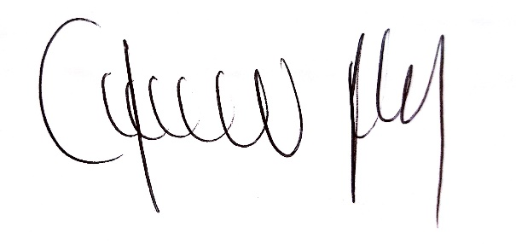
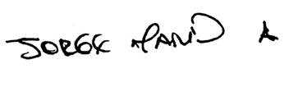

JORGE MARÍN ANGUILA
Secretario

Adjunto: Edicto proceso 2017-00029- (un folio)
Auto -ordena la Publicación Edicto Emplazatorio (un folio).
Auto corrige providencia de fecha 28 de Marzo de 2019 (dos folios).

